‏23 נובמבר 2011

התפתחות החוב במשק – ספטמבר/אוקטובר 2011
בחודש ספטמבר גדלה יתרת החוב של המגזר העסקי בכ-1.7% לרמה של כ-781 מיליארדי ש"ח. יתרת החוב של משקי הבית גדלה בספטמבר בכ-0.1% ועמדה בסוף החודש על כ-359 מיליארדים. עם זאת, בחודשים האחרונים נרשמת ירידה בנטילת משכנתאות חדשות מהבנקים...

א. החוב של המגזר העסקי
- מהחטיבה למידע ולסטטיסטיקה נמסר, כי בחודש ספטמבר גדלה יתרת החוב של המגזר העסקי בכ-13 מיליארדי ש"ח (1.7%) לרמה של כ-781 מיליארדים.
- מקור הגידול העיקרי בחוב נובע מפיחות השקל מול הדולר בשיעור של כ-4.3% שהביא לעלייה בשווי השקלי של החוב במט"ח, ומקצתו בגיוסי נטו באמצעות הלוואות בנקאיות.
- בחודש אוקטובר הנפיק המגזר העסקי (ללא בנקים וביטוח) אג"ח בשווי 0.7 מיליארדי ש"ח, ההנפקה החודשית הנמוכה ביותר מזה שנה. מתחילת שנת 2011 הסתכמו ההנפקות של המגזר העסקי בכ-24 מיליארדי ש"ח, כ-78% מהן באג"ח סחירות בבורסה בת"א.

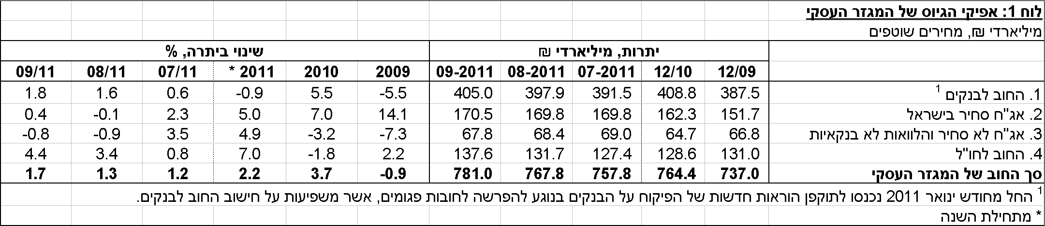
לוח 1: התפלגות החוב של המגזר העסקי

ב. החוב של משקי הבית
- יתרת החוב של משקי הבית גדלה בחודש ספטמבר בכ-0.3 מיליארדי ש"ח (0.1%) ועמדה בסופו על כ-359 מיליארדים.
- יתרת החוב לדיור מסך החוב של משקי הבית גדלה בכ-2 מיליארדי ש"ח (0.8%) ועמדה בסוף ספטמבר על כ-257 מיליארדים. עם זאת, החל מחודש מאי 2011 נרשמת מגמת ירידה בנטילת משכנתאות חדשות מהבנקים, מגמה שהתחזקה בחודשיים האחרונים.

לוח 2: יתרות החוב של משקי הבית
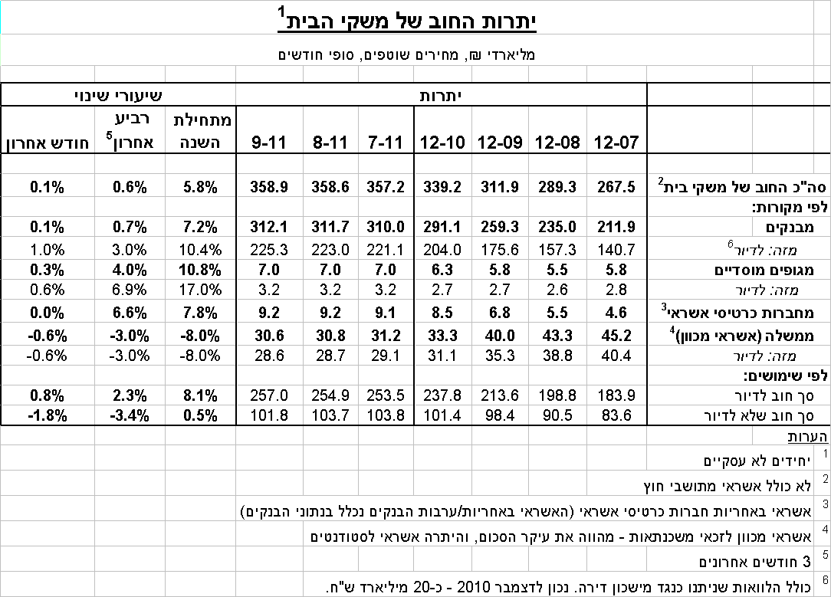

ג. עלויות החוב במשק
- בחודש ספטמבר גדל הפער בין הריבית על האשראי לריבית על הפיקדונות במגזר צמוד בכ-0.45 נקודות אחוז, עקב ירידה גדולה יותר בריבית על הפיקדונות הצמודים מאשר הירידה בריבית על האשראי הצמוד. במגזר הלא צמוד ירד הפער בכ-0.2 נקודות אחוז בשל ירידה בריבית על האשראי הלא צמוד.
- בחודש ספטמבר חלה עלייה קלה של כ-0.1 נק' אחוז במרווח בין תשואת מדד האג"ח הקונצרני הצמוד, תל בונד 60, לבין ממוצע תשואות האג"ח הממשלתיות הצמודות לרמה של כ-2.48 נק' אחוז. נציין כי מאז חודש מרץ 2011 חלה עלייה במרווח של כ-1.3 נק' אחוז.
- בריבית על משכנתאות חדשות לא צמודות נרשמה ירידה בחודש אוקטובר במקביל לירידה בריבית בנק ישראל. לעומת זאת, גם החודש נמשכה מגמת העלייה בריבית המשתנה על משכנתאות חדשות צמודות למדד.

לוח 3: עלויות החוב והמרווחים

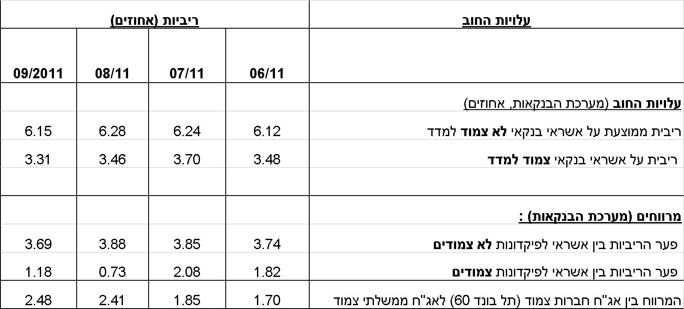

ראה קישור למידע נוסף בנושא המופיע באתר הבנק בדף יתרות האשראי במשק
קישור לנתוני המשכנתאות

